新 聞 稿

行政院主計總處
公務預算處、基金預算處 | 臺北市忠孝東路1段1號 | 電話：(02)3356-6500
綜合規劃處、會計決算處、綜合統計處、國勢普查處、主計資訊處 | 臺北市廣州街2號 | 電話：(02)2380-3400
網址:https://www.dgbas.gov.tw |  | 傳真：(02)2380-3502
中華民國111年5月27日下午4時發布，並透過網際網路同步發送
主辦單位： | 綜合統計處
新聞聯繫人： | 國民所得科 | 王翠華科長 | 電話：(02)2380-3466
 | 經濟預測科 | 蔡秀慧科長 | 電話：(02)2380-3487
 | 產業關聯科 | 王怡程科長 | 電話：(02)2380-3504
國民所得統計及國內經濟情勢展望

壹、摘要
行政院主計總處國民所得統計評審會於本(27)日下午2點召開，審議110年第4季國民所得統計修正、111年第1季初步統計，以及111年預測等案，主要結果如次：

一、110年第4季經濟成長率為5.32％，較111年2月初步統計上修0.46個百分點，全年成長率6.57％，較初步統計上修0.12個百分點，每人GDP 3萬3,011美元。

二、111年第1季GDP初步統計經濟成長率為3.14％，較111年4月概估數(3.06％)上修0.08個百分點。

三、預測111年經濟成長3.91％，較111年2月預測4.42％下修0.51個百分點，每人GDP 3萬3,649美元，CPI上漲2.67％，上修0.74個百分點。

貳、國民所得統計及預測
一、110年經濟成長6.57％
(一)去(110)年第4季依據各項最新指標修正，對109年同季(yoy)成長5.32％，較今(111)年2月初估數4.86％增加0.46個百分點，主要為民間投資成長率上修3.55個百分點；經季節調整後第4季對上季成長(saqr)2.42％，折算年率(saar)為10.05％。
(二)併計第1季9.20％、第2季7.76％及第3季4.37％，110年全年經濟成長率6.57％，較2月初估數6.45％上修0.12個百分點。

二、111年第1季經濟成長初步統計
今(111)年第1季初步統計實質GDP較去年同季(yoy)成長3.14％，較4月概估數3.06％增加0.08個百分點，較2月預測數3.00％增加0.14個百分點，經季節調整後對上季成長(saqr)1.06％，折算年率(saar)為4.30％。
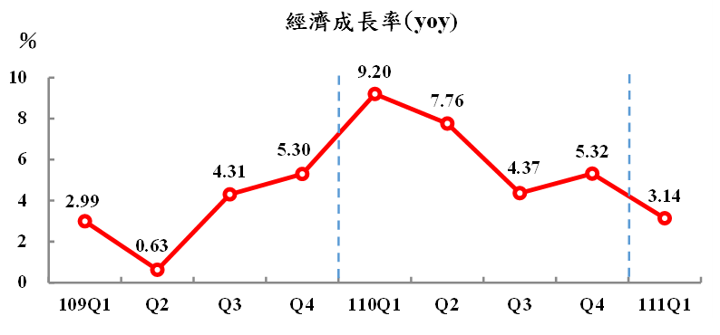
(一)外需方面
1.受惠於新興科技應用需求續強，加上供應鏈缺料狀況改善，以及產品漲價影響，第1季按美元計價商品出口較110年同季增23.50％(以新臺幣計價增21.61％)，運輸服務收入亦持續擴增，惟來臺旅客人次續處低檔，併計經所有權調整之商品及服務並剔除物價因素後，商品及服務輸出成長8.95％。
2.進口方面，由於出口引申需求增加及國際原物料價格漲勢持續，第1季按美元計價商品進口增25.46％(以新臺幣計價增23.57％)，其中農工原料及資本設備增32.76％及11.50％，消費品亦增7.63％，併計經所有權調整之商品及服務並剔除物價因素後，商品及服務輸入成長8.35％。
3.輸出與輸入相抵，國外淨需求對經濟成長貢獻1.54個百分點。

(二)內需方面
1.第1季防疫管制措施放寬，且有政府振興方案挹注，惟交通、休閒娛樂消費受天候及疫情反覆影響仍顯疲弱，民間消費僅微幅成長。
(1)國人在國內消費：第1季網路消費續呈活絡，且在防疫管制措施放寬及政府振興方案挹注，與汽車購置因供應短缺而大幅縮減交互影響下，第1季零售業、餐飲業營業額分別年增4.10％及4.98％；惟天氣濕冷加上疫情反覆，抑制休閒娛樂相關服務消費反彈力道，臺鐵、高鐵、捷運客運量亦約減1成，另上市櫃股票成交值因去年同季基數較高，年減7.74％，使證券交易手續費轉呈縮減，併計各項並剔除來臺旅客消費影響及物價因素後，第1季國人在國內消費成長0.34％。
(2)國人在國外之消費：各國邊境防疫措施逐漸放寬，第1季國人出國人次增加，初步統計國人在國外消費支出成長40.30％(110Q4：3.24％)；但旅行支出(屬於服務輸入)同步增加，不影響整體GDP。
(3)併計國人在國內及國外之消費，第1季民間消費成長0.46％，對經濟成長貢獻0.18個百分點。

民間消費實質成長率－依國人在國內外消費
單位：％
 | 106年 | 107年 | 108年 | 109年 | 110年 |  |  |  |  | 111年
 |  |  |  |  | (r) | Q1 | Q2 | Q3 | Q4(r) | Q1(p)
民間消費 | 2.70 | 2.05 | 2.25 | -2.53 | -0.31 | 2.66 | -0.46 | -5.25 | 1.82 | 0.46
國人在國內消費 | 2.36 | 1.79 | 2.13 | 2.92 | 0.24 | 5.18 | -0.62 | -5.26 | 1.80 | 0.34
國人在國外消費 | 8.23 | 6.35 | 4.13 | -85.77 | -63.05 | -88.29 | 69.84 | -6.03 | 3.24 | 40.30
2.政府消費負成長0.52％，對經濟成長負貢獻0.06個百分點。
3.資本形成方面，廠商擴增產能、綠能設施布建與運輸業者提升運力之態勢延續，第1季新臺幣計價資本設備進口增9.84％，國內製造業投資財生產量亦增11.60％，機械設備、營建工程及運輸工具投資俱呈擴張，併計智慧財產及存貨變動，並剔除物價因素後，資本形成實質成長5.88％，對經濟成長貢獻1.49個百分點。
4.併計前述各項結果，第1季國內需求成長1.88％，對經濟成長貢獻1.61個百分點。

GDP主要支出連鎖實質成長率及貢獻
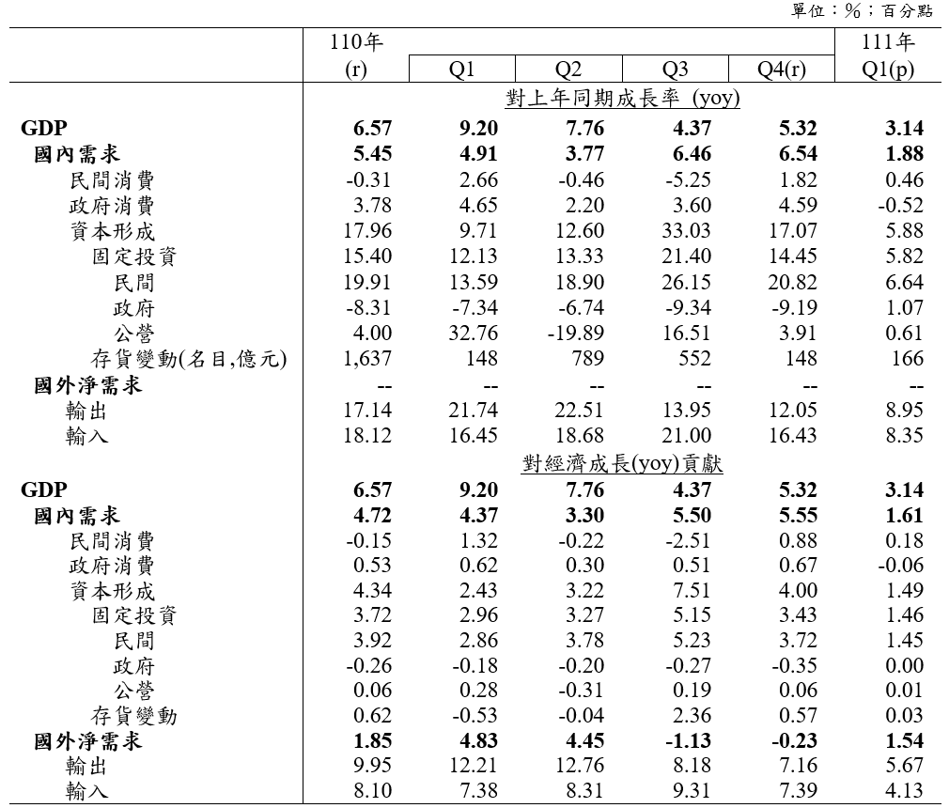
註：資本形成包含政府、公營與民間固定投資，以及存貨變動。
(三)生產方面
1.農業因蔬菜、水果等農作物產量增加，第1季實質毛額成長1.08％，對經濟成長貢獻0.02個百分點。
2.工業實質成長6.02％，其中製造業受惠於5G、高效能運算、車用電子等新興科技應用需求強勁，企業數位轉型持續拓展亦加速雲端需求成長，加上供應鏈缺料問題逐步緩解，激勵資訊、電子相關產品生產活絡，並驅動廠商擴大投資，挹注相關生產設備與零件產量擴增，惟化學材料、基本金屬等傳統產業因需求減緩，進行設備檢修，抵銷部分生產動能，第1季製造業生產指數成長6.64％，併計三角貿易及研發後，製造業實質毛額成長6.30％，對經濟成長貢獻2.02個百分點；營建工程業隨廠商投資擴廠及綠能設施持續建置，第1季實質毛額成長3.51％，對經濟成長貢獻0.13個百分點。
3.服務業方面，批發業隨新興科技應用需求延續，加上國際原物料價格高檔盤旋，第1季營業額增11.83％；併計零售業(營業額增4.10％)並剔除物價因素後，批發及零售業實質毛額成長1.48％，對經濟成長貢獻0.31個百分點；運輸及倉儲業仍受疫情影響，各項客運量續呈衰退，惟受惠於國內生產活絡，外貿表現出色，推升貨運需求，抵銷部分減幅，第1季運輸及倉儲業實質毛額負成長3.18％，對經濟成長負貢獻0.01個百分點；餐飲業因內用管制放寬，加以振興五倍券(使用期限在4月底截止)挹注，第1季餐飲業營業額增4.98％，住宿業亦受惠於國旅券政策效益，觀光旅館總營收增2.91％，惟受原物料及產品價格上揚影響，剔除物價因素後，第1季住宿及餐飲業實質毛額負成長0.27％，對經濟成長負貢獻0.02個百分點；金融保險業部分，金融機構利息收支淨額增6.58％，手續費收入亦增1.45％，惟因上市櫃股票成交值基數已高，使證券期貨業營收轉為減2.96％，併計保險服務及投信投顧經理費等資料，第1季實質毛額成長2.50％，對經濟成長貢獻0.17個百分點。
GDP主要業別連鎖實質成長率及貢獻
單位：％；百分點
 | 110年  (r) |  |  |  |  | 111年  Q1(p)
 | 110年  (r) | Q1 | Q2 | Q3 | Q4(r) | 111年  Q1(p)
 | 對上年同期成長率 (yoy)
GDP | 6.57 | 9.20 | 7.76 | 4.37 | 5.32 | 3.14
農業 | -3.68 | 0.75 | -3.49 | -2.99 | -8.12 | 1.08
工業 | 12.92 | 14.89 | 15.55 | 11.92 | 9.94 | 6.02
製造業 | 13.99 | 16.11 | 16.92 | 13.07 | 10.64 | 6.30
營建工程業 | 8.51 | 9.75 | 8.47 | 7.14 | 8.82 | 3.51
服務業 | 3.07 | 6.26 | 4.24 | -0.75 | 2.73 | 1.61
批發及零售業 | 4.12 | 11.86 | 6.02 | -2.79 | 1.86 | 1.48
運輸及倉儲業 | -4.59 | -7.09 | 4.74 | -13.25 | -1.55 | -3.18
住宿及餐飲業 | -7.20 | 8.43 | -11.01 | -26.32 | 1.62 | -0.27
金融及保險業 | 10.35 | 9.90 | 12.74 | 9.67 | 8.90 | 2.50
 | 對經濟成長(yoy)貢獻
GDP | 6.57 | 9.20 | 7.76 | 4.37 | 5.32 | 3.14
農業 | -0.06 | 0.01 | -0.06 | -0.04 | -0.14 | 0.02
工業 | 4.79 | 5.25 | 5.78 | 4.62 | 3.71 | 2.22
製造業 | 4.48 | 4.89 | 5.40 | 4.35 | 3.48 | 2.02
營建工程業 | 0.25 | 0.30 | 0.27 | 0.23 | 0.20 | 0.13
服務業 | 1.89 | 3.94 | 2.57 | -0.42 | 1.66 | 1.06
批發及零售業 | 0.63 | 1.86 | 0.91 | -0.37 | 0.27 | 0.31
運輸及倉儲業 | -0.13 | -0.16 | 0.09 | -0.37 | -0.06 | -0.01
住宿及餐飲業 | -0.17 | 0.21 | -0.24 | -0.68 | 0.04 | -0.02
金融及保險業 | 0.70 | 0.67 | 0.93 | 0.65 | 0.56 | 0.17
三、111年經濟展望
(一)國際情勢
1.根據IHS Markit 5月最新資料，雖各國逐漸放寬防疫管制及開放跨境旅遊，有助經濟擺脫疫情陰霾，惟俄烏戰事僵持衝擊國際能源及原物料市場，美國因應通膨的升息循環造成金融市場震盪，加上中國大陸封控措施為全球恢復中的供應鏈秩序再添變數，均約制經濟成長力道，預測111年全球經濟成長2.9％(較111年2月預測下修1.2個百分點)，其中先進及新興經濟體分別成長2.6％(下修1.0個百分點)及3.2％(下修1.5個百分點)。
2.美國物價攀升，恐約制民間消費，聯準會(Fed)為平抑通貨膨脹壓力，加快升息及縮表步調，加上美元升值不利出口，將減緩經濟成長動能，預測111年經濟成長2.4％(下修1.3個百分點)。
3.歐洲多數國家能源進口價格受俄烏戰爭影響而高漲，通膨壓力持續升高，減損經濟成長動能，預測111年德國、法國及英國分別成長1.9％(下修1.5個百分點)、2.7％(下修0.9個百分點)及3.2％(下修0.5個百分點)。
4.中國大陸爆發疫情，嚴格清零政策限制貨物與人員移動，抑制生產及消費，削弱刺激政策效果，預測111年成長4.3％(下修1.0個百分點)。
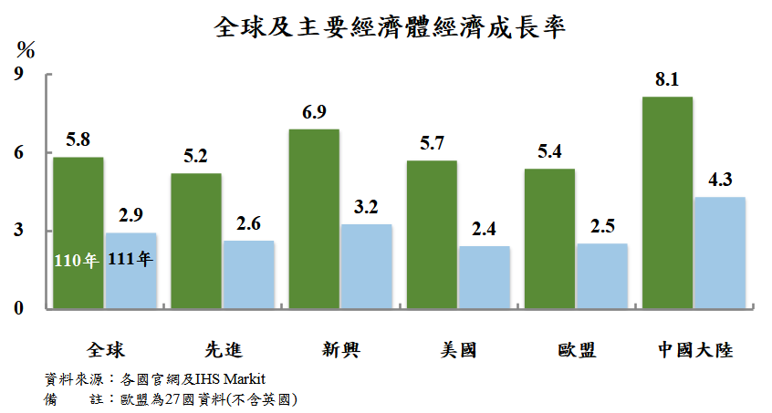
5. IHS另預測111年南韓成長3.2％(下修0.3個百分點)、香港成長1.6％(下修0.7個百分點)、新加坡成長4.0％(持平)、日本成長2.3％(下修0.6個百分點)。

(二) 111年國內經濟預測
1.對外貿易
(1)全球經濟成長步伐因俄烏戰爭、美國等為因應通膨調升利率，與中國大陸封鎖控制措施而放緩，國際貨幣基金(IMF)預測世界貿易量由110年成長10.1％降至5.0％(1月預測分別成長9.3％及6.0％)，惟新興科技應用及企業數位轉型需求殷切，驅動許多終端產品半導體含量提高，加上國內技術領先業者持續擴充先進製程產能，可望維繫我國電子零組件出口優勢；另各國落實基礎建設、企業為強化供應鏈韌性而多元布局或回補庫存，以及產品價格走高，出口可望續呈增勢，預測全年商品出口5,116億美元，年增14.62％；運輸服務收入隨航運價格上揚而續增，但中國大陸封控及終端消費產品需求放緩，將約制三角貿易淨收入表現。併計商品與服務並剔除物價因素後，輸出實質成長5.85％(較111年2月預測上修0.32個百分點)。
(2)輸入部分，由於國內廠商持續投資，帶動資本設備需求增加，加上出口引申需求與國際農工原料價格續居高檔，預測111年按美元計價商品進口為4,410億美元，年增15.61％；另因我國跨境旅遊開放時程未定，旅行支出仍處低檔。併計商品與服務並剔除物價因素後，輸入實質成長4.52％(下修0.96個百分點)。
商品及服務貿易
 | 海關商品貿易年增率  (按美元計算，％) |  | 海關商品  出超金額 | 商品服務貿易實質成長率  (按新臺幣計算，％) |  | 商品服務  貿易順差
 | 出口總值 | 進口總值 | (億美元) | 輸出 | 輸入 | (億美元)
107年 | 5.87 | 10.73 | 492 | 0.20 | 0.78 | 682
108年 | -1.45 | 0.30 | 435 | 0.69 | 0.49 | 605
109年 | 4.85 | 0.17 | 590 | 1.22 | -3.59 | 894
110年(r) | 29.34 | 33.32 | 649 | 17.14 | 18.12 | 1,151
111年(f) | 14.62 | 15.61 | 706 | 5.85 | 4.52 | 1,203
2.民間消費
4月爆發新一波本土疫情，民眾自主減少社交接觸，影響零售、餐飲及旅遊等民生經濟活動，另汽車供應未見改善以及股市交易清淡，亦影響消費成長。惟國內就業市場持續改善，加上企業獲利亮麗，提供加薪有利條件，有助維繫消費動能，在去年低基數下，預測111年民間消費實質成長3.10％(下修2.00個百分點)。

民間消費
 | 名目金額(億元) |  | 實質成長率 (％)
 |  | 年增率 (％)
107年 | 96,105 | 3.05 | 2.05
108年 | 98,831 | 2.84 | 2.25
109年 | 96,004 | -2.86 | -2.53
110年(r) | 97,043 | 1.08 | -0.31
111年(f) | 102,471 | 5.59 | 3.10
3.固定投資
民間投資方面，國內半導體領導廠商為肆應需求積極擴充先進與成熟製程產能，供應鏈深化在地投資之群聚效應亦逐漸顯現，且疫情加速全球供應鏈重整，臺商回臺投資陸續落實，離岸風電設施持續推進，帶動相關基礎工程及運輸工具增購，可望維繫投資動能。預測111年民間投資實質成長4.61％(下修1.04個百分點)；併計公共投資並剔除物價因素後，111年固定投資實質成長4.64％(下修1.23個百分點)。
固定投資
 | 名目金額(億元) |  |  |  | 實質成長率(％)
 |  | 民間 | 政府 | 公營事業 |  | 民間 | 政府 | 公營事業
107年 | 40,011 | 32,783 | 5,095 | 2,133 | 3.19 | 2.45 | 3.78 | 14.23
108年 | 45,266 | 37,403 | 5,668 | 2,195 | 11.12 | 12.03 | 9.18 | 1.63
109年 | 47,841 | 38,976 | 6,079 | 2,786 | 5.91 | 4.53 | 6.18 | 28.78
110年(r) | 56,829 | 47,971 | 5,944 | 2,913 | 15.40 | 19.91 | -8.31 | 4.00
111年(f) | 61,313 | 51,656 | 6,305 | 3,351 | 4.64 | 4.61 | 0.89 | 13.04
4.物價
(1)參考國際機構預測及近期油價走勢，設定111年OPEC油價每桶102.4美元，較111年2月預測上調18.8美元。
(2)躉售物價指數(WPI)：俄烏戰事進一步推升原已居高的國際原油與農工產品價格，加上新臺幣匯率貶值，國內廠商進口成本續增，預測111年躉售物價指數(WPI)上漲11.22％(上修7.76個百分點)。
(3)消費者物價指數(CPI)：廠商成本壓力將逐漸反映至產品售價，預測111年上漲2.67％(上修0.74個百分點)。

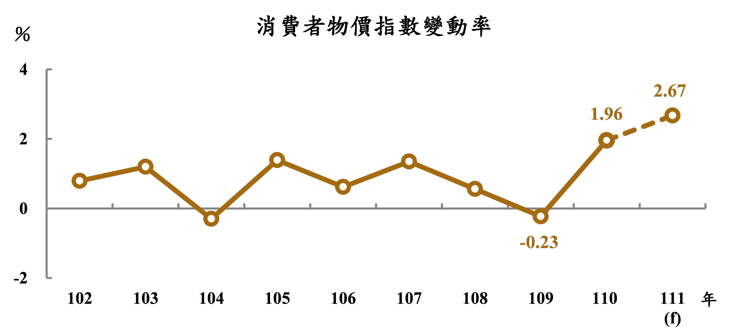
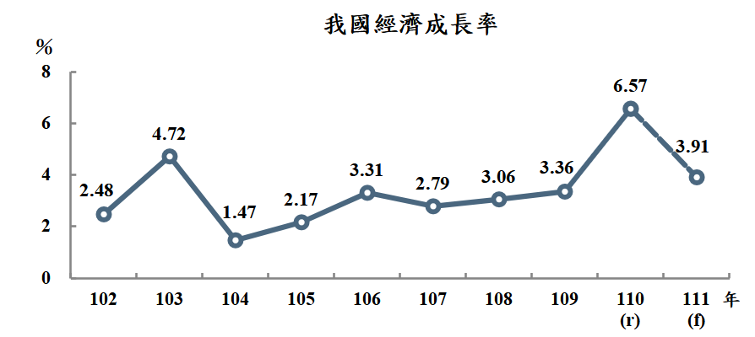
5.整體而言，預測111年經濟成長3.91％，較111年2月預測下修0.51個百分點，CPI上漲2.67％。

(三)主要不確定因素
1.中國大陸封控措施實施期間長短及規模，對全球供應鏈瓶頸之影響。
2.俄烏戰事及其對國際油價與原物料價格走勢之影響。
3.美國聯準會(Fed)升息與縮減資產規模，對國際股、匯、債市之衝擊。
4.國內與全球疫情變化，及各國跨境旅遊鬆綁時程。

重要經濟指標表(1/2)
 | 經濟成長率 |  |  | 每人GDP |  | 每人GNI |  | 消費者  物價 | 躉售  物價
 | yoy  (％) | saar  (％) | saqr  (％) | 新臺幣元 | 美元 | 新臺幣元 | 美元 | 上升率  (％) | 上升率  (％)
98年 | -1.61 | － | － | 559,807 | 16,933 | 577,241 | 17,460 | -0.87 | -8.73
99年 | 10.25 | － | － | 607,596 | 19,197 | 625,560 | 19,765 | 0.97 | 5.46
100年 | 3.67 | － | － | 614,922 | 20,866 | 630,965 | 21,410 | 1.42 | 4.32
101年 | 2.22 | － | － | 630,749 | 21,295 | 649,322 | 21,922 | 1.93 | -1.16
102年 | 2.48 | － | － | 654,142 | 21,973 | 671,384 | 22,552 | 0.79 | -2.43
103年 | 4.72 | － | － | 694,680 | 22,874 | 713,443 | 23,492 | 1.20 | -0.56
104年 | 1.47 | － | － | 726,895 | 22,780 | 745,634 | 23,367 | -0.30 | -8.85
105年 | 2.17 | － | － | 746,526 | 23,091 | 765,711 | 23,684 | 1.39 | -2.98
106年 | 3.31 | － | － | 763,445 | 25,080 | 782,437 | 25,704 | 0.62 | 0.90
107年 | 2.79 | － | － | 779,260 | 25,838 | 796,852 | 26,421 | 1.35 | 3.63
108年 | 3.06 | － | － | 801,348 | 25,908 | 821,527 | 26,561 | 0.56 | -2.26
第1季 | 2.05 | 2.01 | 0.50 | 194,163 | 6,295 | 202,367 | 6,561 | 0.33 | 0.70
第2季 | 2.99 | 6.87 | 1.67 | 195,602 | 6,276 | 201,956 | 6,480 | 0.81 | -0.58
第3季 | 3.43 | 2.40 | 0.60 | 202,174 | 6,475 | 201,613 | 6,457 | 0.41 | -4.01
第4季 | 3.70 | 4.39 | 1.08 | 209,409 | 6,862 | 215,591 | 7,063 | 0.70 | -4.99
109年 | 3.36 | － | － | 839,558 | 28,383 | 863,806 | 29,202 | -0.23 | -7.77
第1季 | 2.99 | -2.32 | -0.58 | 198,894 | 6,589 | 206,492 | 6,842 | 0.54 | -5.11
第2季 | 0.63 | -0.89 | -0.22 | 200,162 | 6,680 | 205,985 | 6,875 | -0.97 | -11.25
第3季 | 4.31 | 17.83 | 4.19 | 215,348 | 7,297 | 221,752 | 7,514 | -0.48 | -8.65
第4季 | 5.30 | 7.69 | 1.87 | 225,154 | 7,817 | 229,577 | 7,971 | -0.04 | -5.99
110年(r) | 6.57 | － | － | 924,796 | 33,011 | 944,346 | 33,708 | 1.96 | 9.46
第1季 | 9.20 | 12.24 | 2.93 | 224,427 | 7,905 | 230,372 | 8,115 | 0.80 | 1.03
第2季 | 7.76 | -3.68 | -0.93 | 222,423 | 7,947 | 226,924 | 8,107 | 2.12 | 11.06
第3季 | 4.37 | 1.81 | 0.45 | 231,379 | 8,302 | 234,994 | 8,432 | 2.28 | 11.98
第4季(r) | 5.32 | 10.05 | 2.42 | 246,567 | 8,857 | 252,056 | 9,054 | 2.68 | 14.13
111年(f) | 3.91 | － | － | 984,152 | 33,649 | 1,008,391 | 34,482 | 2.67 | 11.22
第1季(p) | 3.14 | 4.30 | 1.06 | 239,700 | 8,561 | 247,550 | 8,841 | 2.81 | 12.54
第2季(f) | 3.31 | -1.92 | -0.48 | 234,630 | 7,945 | 241,289 | 8,171 | 3.36 | 15.75
第3季(f) | 4.81 | 8.12 | 1.97 | 248,061 | 8,341 | 250,507 | 8,423 | 2.59 | 11.13
第4季(f) | 4.29 | 6.24 | 1.53 | 261,761 | 8,802 | 269,045 | 9,047 | 1.92 | 5.78
說明：1. (r)表修正數，(p)表初步統計數，(f)表預測數。
2. saqr(seasonally adjusted quarterly rate)為季節調整後對上季增加率；saar(seasonally adjusted annualized rate)為季節調整後，對上季增率折成年率；yoy(year on year)為對上年(同季)直接比較。

重要經濟指標表(2/2)
 | 名目GDP |  | 名目GNI
 | 新臺幣百萬元 | 百萬美元 | 新臺幣百萬元 | 百萬美元
98年 | 12,919,445 | 390,788 | 13,321,803 | 402,958
99年 | 14,060,345 | 444,245 | 14,476,060 | 457,379
100年 | 14,262,201 | 483,957 | 14,634,307 | 496,583
101年 | 14,677,765 | 495,536 | 15,109,951 | 510,127
102年 | 15,270,728 | 512,957 | 15,673,232 | 526,477
103年 | 16,258,047 | 535,332 | 16,697,152 | 549,791
104年 | 17,055,080 | 534,474 | 17,494,741 | 548,253
105年 | 17,555,268 | 543,002 | 18,006,409 | 556,957
106年 | 17,983,347 | 590,780 | 18,430,708 | 605,477
107年 | 18,375,022 | 609,251 | 18,789,823 | 623,005
108年 | 18,908,632 | 611,336 | 19,384,783 | 626,731
第1季 | 4,580,792 | 148,523 | 4,774,328 | 154,787
第2季 | 4,614,922 | 148,093 | 4,764,854 | 152,893
第3季 | 4,770,449 | 152,789 | 4,757,231 | 152,354
第4季 | 4,942,469 | 161,931 | 5,088,370 | 166,697
109年 | 19,798,597 | 669,324 | 20,370,436 | 688,656
第1季 | 4,693,881 | 155,506 | 4,873,190 | 161,465
第2季 | 4,721,878 | 157,584 | 4,859,240 | 162,185
第3季 | 5,077,078 | 172,024 | 5,228,072 | 177,160
第4季 | 5,305,760 | 184,210 | 5,409,934 | 187,846
110年(r) | 21,710,598 | 774,942 | 22,169,631 | 791,308
第1季 | 5,283,792 | 186,115 | 5,423,744 | 191,044
第2季 | 5,228,399 | 186,795 | 5,334,204 | 190,575
第3季 | 5,427,963 | 194,760 | 5,512,776 | 197,803
第4季(r) | 5,770,444 | 207,272 | 5,898,907 | 211,886
111年(f) | 22,985,373 | 785,869 | 23,551,481 | 805,324
第1季(p) | 5,590,318 | 199,654 | 5,773,410 | 206,193
第2季(f) | 5,478,637 | 185,528 | 5,634,142 | 190,794
第3季(f) | 5,792,694 | 194,778 | 5,849,795 | 196,698
第4季(f) | 6,123,724 | 205,909 | 6,294,134 | 211,639
說明：(r)表修正數，(p)表初步統計數，(f)表預測數。

